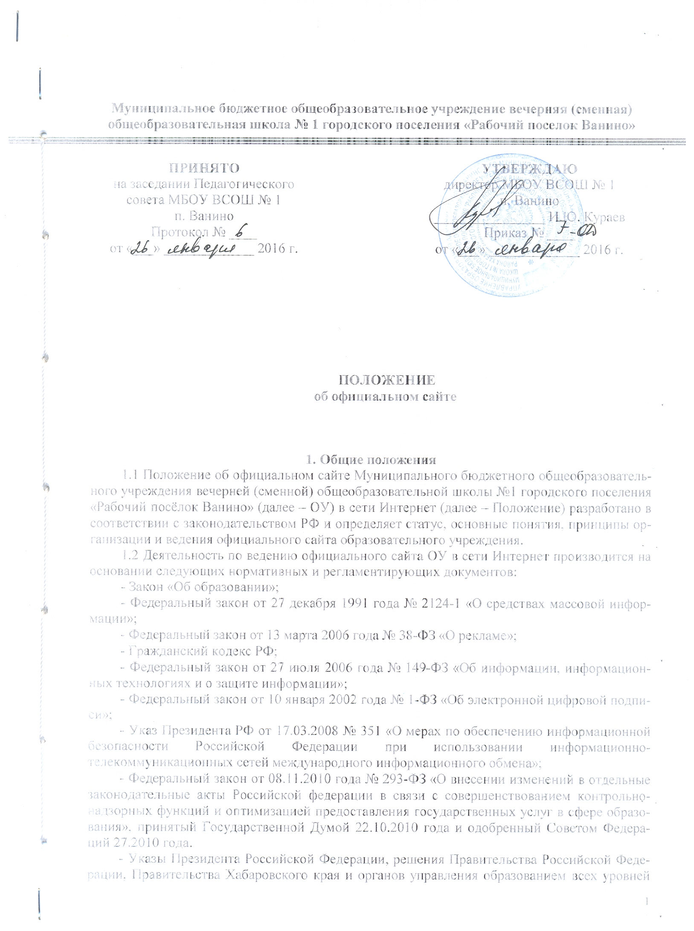
Муниципальное бюджетное общеобразовательное учреждение вечерняя (сменная)
общеобразовательная школа № 1 городского поселения «Рабочий поселок Ванино»

УТВЕРЖДАЮ
директор МБОУ ВСОШ № 1
п. Ванино
________________ И.Ю. Кураев
Приказ № ____
от «___» _____________ 2016 г.
ПРИНЯТО
на заседании Педагогического совета МБОУ ВСОШ № 1
п. Ванино
Протокол № ____
от «___» _____________ 2016 г.

ПОЛОЖЕНИЕ
об официальном сайте

1. Общие положения
1.1 Положение об официальном сайте Муниципального бюджетного общеобразовательного учреждения вечерней (сменной) общеобразовательной школы №1 городского поселения «Рабочий посёлок Ванино» (далее – ОУ) в сети Интернет (далее – Положение) разработано в соответствии с законодательством РФ и определяет статус, основные понятия, принципы организации и ведения официального сайта образовательного учреждения.
1.2 Деятельность по ведению официального сайта ОУ в сети Интернет производится на основании следующих нормативных и регламентирующих документов:
- Закон «Об образовании»;
- Федеральный закон от 27 декабря 1991 года № 2124-1 «О средствах массовой информации»;
- Федеральный закон от 13 марта 2006 года № 38-ФЗ «О рекламе»;
- Гражданский кодекс РФ;
- Федеральный закон от 27 июля 2006 года № 149-ФЗ «Об информации, информационных технологиях и о защите информации»;
- Федеральный закон от 10 января 2002 года № 1-ФЗ «Об электронной цифровой подписи»;
- Указ Президента РФ от 17.03.2008 № 351 «О мерах по обеспечению информационной безопасности Российской Федерации при использовании информационно-телекоммуникационных сетей международного информационного обмена»;
- Федеральный закон от 08.11.2010 года № 293-ФЗ «О внесении изменений в отдельные законодательные акты Российской федерации в связи с совершенствованием контрольно-надзорных функций и оптимизацией предоставления государственных услуг в сфере образования», принятый Государственной Думой 22.10.2010 года и одобренный Советом Федераций 27.2010 года.
- Указы Президента Российской Федерации, решения Правительства Российской Федерации, Правительства Хабаровского края и органов управления образованием всех уровней по вопросам образования и воспитания обучающихся, Устав ОУ, настоящее Положение, локальные правовые акты (в том числе приказами и распоряжениями руководителя);
1.3 Официальный сайт ОУ в сети Интернет, является электронным общедоступным информационным ресурсом, размещенным в глобальной сети Интернет.
1.4 Целями создания Сайта ОУ являются:
- обеспечение открытости деятельности образовательного учреждения;
- реализация прав граждан на доступ к открытой информации при соблюдении норм профессиональной этики педагогической деятельности и норм информационной безопасности;
- реализация принципов единства культурного и образовательного пространства, демократического государственно-общественного управления образовательным учреждением;
- информирование общественности о развитии и результатах уставной деятельности образовательного учреждения.
Настоящее Положение регулирует порядок разработки, размещения Сайта ОУ в сети Интернет, регламент его обновления.
Настоящее Положение принимается Педагогическим советом школы и утверждается её руководителем.
Настоящее Положение является локальным нормативным актом, регламентирующим деятельность ОУ.
Пользователем сайта ОУ может быть любое лицо, имеющее технические возможности выхода в сеть Интернет.

2. Информационная структура сайта образовательного учреждения
2.1 Информационный ресурс сайта ОУ формируется из общественно-значимой информации для всех участников образовательного процесса, деловых партнеров и всех прочих заинтересованных лиц, в соответствии с уставной деятельностью образовательного учреждения.
2.2 Информационный ресурс сайта ОУ является открытым и общедоступным. Информация сайта ОУ излагается общеупотребительными словами, понятными широкой аудитории.
2.3 Сайт ОУ является структурным компонентом единого информационного образовательного пространства региона, связанным гиперссылками с другими информационными ресурсами образовательного пространства региона.
2.4 Информация, размещаемая на сайте ОУ, не должна:
- нарушать авторское право;
- содержать ненормативную лексику;
- унижать честь, достоинство и деловую репутацию физических и юридических лиц;
- содержать государственную, коммерческую или иную, специально охраняемую тайну;
- содержать информационные материалы, которые содержат призывы к насилию и насильственному изменению основ конституционного строя, разжигающие социальную, расовую, межнациональную и религиозную рознь, пропаганду наркомании, экстремистских религиозных и политических идей;
- содержать материалы, запрещенные к опубликованию законодательством Российской Федерации;
- противоречить профессиональной этике в педагогической деятельности.
2.5 Размещение информации рекламно-коммерческого характера допускается только по согласованию с руководителем образовательного учреждения. Условия размещения такой информации регламентируются Федеральным законом от 13 марта 2006 года № 38-ФЗ «О рекламе» и специальными договорами.
2.6 Информационная структура сайта ОУ определяется в соответствии с задачами реализации государственной политики в сфере образования.
Информационная структура сайта ОУ формируется из двух видов информационных материалов: обязательных к размещению на сайте ОУ (инвариантный блок) и рекомендуемых к размещению (вариативный блок).
2.7 Информационные материалы инвариантного блока являются обязательными к размещению на официальном сайте образовательного учреждения в соответствии со ст. 29 ФЗ «Об образовании» РФ и Постановления Правительства РФ № 582 от 10.07.2013 года.

3. Информационная открытость образовательной организации:
3.1 Образовательная организация формирует открытые и общедоступные информационные ресурсы, содержащие информацию об их деятельности, и обеспечивают доступ к таким ресурсам посредством размещения их в информационно-телекоммуникационных сетях, в том числе на официальном сайте образовательной организации в сети «Интернет».
3.2 Образовательная организация обеспечивает открытость и доступность:
3.2.1 информации:
- о дате создания образовательной организации, об учредителе, учредителях образовательной организации, о месте нахождения образовательной организации и ее филиалов (при наличии), режиме, графике работы, контактных телефонах и об адресах электронной почты;
- о структуре и об органах управления образовательной организацией;
- о реализуемых образовательных программах с указанием учебных предметов, курсов, дисциплин (модулей), практики, предусмотренных соответствующей образовательной программой;
- о численности обучающихся по реализуемым образовательным программам за счет бюджетных ассигнований федерального бюджета, бюджетов субъектов Российской Федерации, местных бюджетов и по договорам об образовании за счет средств физических и (или) юридических лиц;
- о языках образования;
- о федеральных государственных образовательных стандартах, об образовательных стандартах (при их наличии);
- о руководителе образовательной организации, его заместителях, руководителях филиалов образовательной организации (при их наличии);
- о персональном составе педагогических работников с указанием уровня образования, квалификации и опыта работы;
– о материально-техническом обеспечении образовательной деятельности, в том числе сведения о наличии оборудованных учебных кабинетов, объектов для проведения практических занятий, библиотек, средств обучения и воспитания, в том числе:
- приспособленных для использования инвалидами и лицами с ограниченными возможностями здоровья;
- обеспечивающих доступ в здание образовательной организации инвалидов и лиц с ограниченными возможностями здоровья;
- об условиях питания, в том числе инвалидов и лиц с ограниченными возможностями здоровья;
- об условиях охраны здоровья обучающихся, в том числе инвалидов и лиц с ограниченными возможностями здоровья;
- о доступе к информационным системам и информационно-телекоммуникационным сетям, в том числе приспособленным для использования инвалидами и лицами с ограниченными возможностями здоровья;
- об электронных образовательных ресурсах, к которым обеспечивается доступ обучающихся, в том числе приспособленным для использования инвалидами и лицами с ограниченными возможностями здоровья;
- о наличии специальных технических средств обучения коллективного и индивидуального пользования для инвалидов и лиц с ограниченными возможностями здоровья;
- о количестве вакантных мест для приема (перевода) по каждой образовательной программе, по профессии, специальности, направлению подготовки (на места, финансируемые за счет бюджетных ассигнований федерального бюджета, бюджетов субъектов Российской Федерации, местных бюджетов, по договорам об образовании за счет средств физических и (или) юридических лиц);
- об объеме образовательной деятельности, финансовое обеспечение которой осуществляется за счет бюджетных ассигнований федерального бюджета, бюджетов субъектов Российской Федерации, местных бюджетов, по договорам об образовании за счет средств физических и (или) юридических лиц;
- о поступлении финансовых и материальных средств и об их расходовании по итогам финансового года.
3.2.2 копий:
- устава образовательной организации;
- лицензии на осуществление образовательной деятельности (с приложениями);
- свидетельства о государственной аккредитации (с приложениями);
- плана финансово-хозяйственной деятельности образовательной организации, утвержденного в установленном законодательством Российской Федерации порядке, или бюджетной сметы образовательной организации;
- локальных нормативных актов, предусмотренных частью 2 статьи 30 Федерального закона «Об образовании» № 273-ФЗ от 29.12.2012 г., правил внутреннего распорядка обучающихся, правил внутреннего трудового распорядка, коллективного договора;
3.2.3 отчета о результатах самообследования. Показатели деятельности образовательной организации, подлежащей самообследованию, и порядок его проведения устанавливаются федеральным органом исполнительной власти, осуществляющим функции по выработке государственной политики и нормативно-правовому регулированию в сфере образования;
3.2.4 предписаний органов, осуществляющих государственный контроль (надзор) в сфере образования, отчетов об исполнении таких предписаний;
3.2.5 иной информации, которая размещается, опубликовывается по решению образовательной организации и (или) размещение, опубликование которой являются обязательными в соответствии с законодательством Российской Федерации.
Информация и документы, указанные в части 3.2, если они в соответствии с законодательством Российской Федерации не отнесены к сведениям, составляющим государственную и иную охраняемую законом тайну, подлежат размещению на официальном сайте образовательной организации в сети «Интернет» и обновлению в течение десяти рабочих дней со дня их создания, получения или внесения в них соответствующих изменений. Порядок размещения на официальном сайте образовательной организации в сети «Интернет» и обновления информации об образовательной организации, в том числе ее содержание и форма ее предоставления, устанавливается Правительством Российской Федерации.
3.3 Информационные материалы вариативного блока могут быть изменены, но должны отвечать требованиям настоящего Положения.
Информационное наполнение сайта осуществляется в порядке, определяемом приказом руководителя образовательного учреждения.
3.4 Изменения в содержание, характеристики дизайна и сервисные услуги сайта ОУ могут вноситься на основании рекомендаций органов управления образованием.
3.5 Органы управления образованием могут вносить рекомендации по содержанию, характеристикам дизайна и сервисных услуг сайта ОУ.

4. Порядок организации и размещения информации на сайте школы
4.1 Образовательное учреждение обеспечивает координацию работ по информационному наполнению и обновлению сайта.
4.2 Образовательное учреждение самостоятельно или по договору с третьей стороной обеспечивает:
- постоянную поддержку сайта ОУ в работоспособном состоянии;
- взаимодействие с внешними информационно-телекоммуникационными сетями, сетью Интернет;
- ведение архива информационных материалов, необходимых для восстановления сайта ОУ при аварийных ситуациях;
- размещение материалов на сайте ОУ.
- резервное копирование данных и настроек сайта ОУ;
- проведение регламентных работ на сервере;
Содержание сайта ОУ формируется на основе информации, предоставляемой участниками образовательного процесса образовательного учреждения.
4.3 Подготовка и размещение информационных материалов инвариантного блока сайта ОУ регламентируется должностными обязанностями сотрудников образовательного учреждения.
Список лиц, обеспечивающих создание и эксплуатацию официального сайта ОУ, перечень и объем обязательной предоставляемой информации и возникающих в связи с этим зон ответственности утверждается приказом руководителя образовательного учреждения.
4.4 Сайт ОУ размещается по адресу: http://vsch-vanino1.edu.27.ru с обязательным предоставлением информации об адресе вышестоящему органу Управления образованием.
Адрес сайта ОУ и адрес электронной почты ОУ отражаются на официальном бланке ОУ.
4.5 При изменении Устава ОУ, локальных нормативных актов и распорядительных документов, образовательных программ обновление соответствующих разделов сайта ОУ производится не позднее 7 дней после утверждения указанных документов.
4.6 Информационный ресурс Сайта является открытым и общедоступным.
Основными информационно-ресурсными компонентами Сайта являются:
- общая информация о школе как муниципальном общеобразовательном учреждении;
- документы, регламентирующие деятельность ОУ;
- материалы по организации образовательного процесса;
- учебно-методические материалы преподавателей школы;
- электронные каталоги информационных ресурсов;
- информация об итогах образовательного процесса;
- информация об обновлении содержания разделов Сайта с указанием даты обновления, названия раздела и аннотации к обновленной информации;
- расписание уроков и звонков.
4.6 При размещении учебно-методических материалов преподавателей школы им выдается свидетельство о публикации, где указывается адрес размещения материалов на сайте. Свидетельство регистрируется в Журнале регистрации свидетельств.
Размещение информации рекламно-коммерческого характера допускается только по решению органа государственного общественного управления и согласованию с директором школы. Условия размещения такой информации регламентируются специальными договорами.
Информационные ресурсы, формируемые по инициативе творческих коллективов школы, могут быть размещены на отдельных специализированных сайтах, доступ к которым организуется с Сайта школы.
4.7 К размещению на школьном сайте запрещены:
- информационные материалы, которые содержат призывы к насилию и насильственному изменению основ конституционного строя, разжигающие социальную, расовую, межнациональную и религиозную рознь;
- информационные материалы, содержащие пропаганду наркомании, экстремистских религиозных и политических идей;
- иные информационные материалы, запрещенные к опубликованию законодательством Российской Федерации.

5. Организация разработки и функционирования Сайта
  - Для обеспечения наполнения официального Сайта образовательного учреждения назначается Администратор Сайта.
  - Администратор Сайта ОУ – сотрудник ОУ, уполномоченный приказом руководителя ОУ на администрирование Сайта ОУ.
  - Администратор сайта имеет следующие полномочия:
- создавать, удалять и редактировать информационное наполнение сайта ОУ;
- модерировать сообщения на форуме и в блогах Сайта ОУ
- создавать, удалять, редактировать учетные записи пользователей сайта ОУ.
5.4. Администратор Сайта осуществляет консультирование сотрудников ОУ, заинтересованных в размещении информации на Сайте, по реализации технических решений и текущим проблемам, связанным с информационным наполнением соответствующего раздела (подраздела).
5.5. Информация, предназначенная для размещения на Сайте, утверждается Администратором Сайта и (или) руководителем ОУ.
5.6. Текущие изменения структуры Сайта осуществляет Администратор.
5.7. Администратор Сайта имеет право:
    - вносить предложения администрации ОУ по информационному наполнению Сайта по соответствующим разделам (подразделам);
    - запрашивать информацию, необходимую для размещения на Сайте у администрации образовательного учреждения.

6. Ответственность и контроль
6.1. Ответственность за содержание и достоверность размещаемой на Сайте информации несет руководитель ОУ.
6.2. Непосредственное выполнение работ по размещению информации на Сайте, обеспечению ее целостности и доступности, реализации правил разграничения доступа возлагается на администратора Сайта, который назначается руководителем ОУ и ему же подчиняется.
6.3. Контроль за функционированием Сайта и размещенной на нем информацией осуществляет руководитель ОУ.

